Návrh na udělení

Národní ceny českých spotřebitelů a značky

SPOKOJENÝ ZÁKAZNÍK

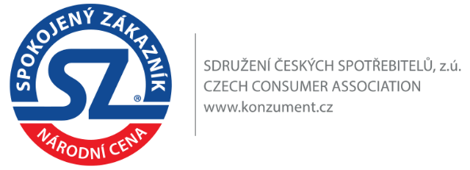

I. NAVRHOVATEL
Jméno a příjmení
(Adresa)
Spojení
Sympatizant, partner SČS |  |  |  | Zástupce podnikatelské nebo místní samosprávy |  | Spotřebitel
ANO | NE |  |  | ANO | NE | ANO |  | NE
Datum a podpis
II. IDENTIFIKACE PODNIKATELE
Jméno a příjmení fyzické osoby/obchodní firma/název právnické osoby
IČ
Adresa místa podnikání/sídla
Ulice a číslo
Obec
PSČ
Adresa navržené provozovny (pokud je jiná, než místo podnikání/sídlo)
Ulice a číslo
Obec
PSČ
Kontakt (tel., e-mail)
Registrace
Živnostenský úřad |  |  | *
Datum |  |  | *
Předmět podnikání
III. ZDŮVODNENÍ NÁVRHU
Charakteristika podnikatele z pohledu spotřebitele:
- Podnikatel je dominantní na místním trhu (nejvíce 1 konkurenční  podnikatel na místním trhu) |  |  |  |  |  |  | ANO |  | NE
- Podnikatel působí v konkurenčním prostředí (podnikatel je  v prostředí, kde působí 3 a více podnikatelů se stejnou nebo  podobnou službou) |  |  |  |  |  |  | ANO |  | NE
Charakteristika obchodní nebo výrobní činnosti nebo poskytované služby např.:
- Dlouhodobě (více než dva roky) prodeje zboží, výroby nebo  poskytovaní služby |  |  |  |  |  |  | ANO |  | NE
- Spokojenost při uzavření smlouvy resp. koupě |  |  |  |  |  |  | ANO |  | NE
- Spokojenost při styku vyřizování případných stížností a uplatňování  reklamací |  |  |  |  |  |  | ANO |  | NE
- Důraz na kvalitu prodávaného zboží, vyráběných výrobků nebo  poskytované služby |  |  |  |  |  |  | ANO |  | NE
- Odbornost prodávajícího, výrobce resp. poskytovatele služby |  |  |  |  |  |  | ANO |  | NE
- Poskytování informací pro spotřebitele |  |  |  |  |  |  | ANO |  | NE
- Pořádek a čistota
- Jiné aspekty
- Krátké konkrétní zdůvodnění návrhu
IV. STANOVISKO KOMISE
Datum
Podpis předsedy/

Pozn.: Údaje označené * doplní SČS

